**Сушко Андрей (Suszko Andrzey)**

1 ноября 1808 г – крещение сына Якуба (НИАБ 136-13-894, лист 72об, №40/1808-р (ориг)).

**НИАБ 136-13-894:** Лист 72об. **Метрическая запись №40/1808-р (ориг).**

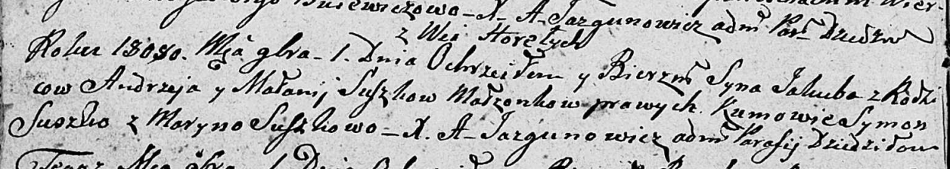

Дедиловичская Покровская церковь. 1 ноября 1808 года. Метрическая запись о крещении.

Suszko Jakub – сын родителей с деревни Горелое.

Suszko Andrzey – отец.

Suszkowa Małanija – мать.

Suszko Symon – кум.

Suszkowa Maryna – кума.

Jazgunowicz Antoni – ксёндз.